01.03.2023 – 8-А

Історія України

Вч. Рзаєва Н.О.

**Тема:**  **Заселення Слобідської України.**

**Мета**: формувати уявлення про особливості виникнення, розвитку і адміністративно-територіального устрою Слобідської України. Дати відомості про створення слобідських козачих полків. Інформувати учнів про життя та діяльність, одного із найвідоміших отаманів Запорозької Січі другої половини ХVІІ століття, Івана Сірко. Розвивати пам’ять, мислення, уяву. Виховувати інтерес до історії.

**Актуалізація опорних знань**

*Кого з гетьманів називали «Сонцем Руїни»? Чому?

*Назвіть основні напрямки політики П. Дорошенка.

*В чому були прорахунки П. Дорошенка?

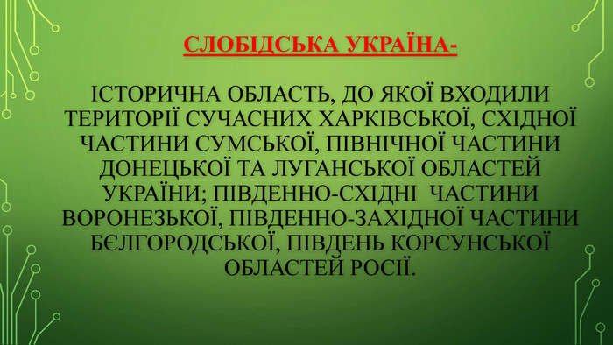**Вивчення нового матеріалу Занотуйте**

Масове переселення у Слобожанщину українського населення розпочалося у другій половині XVII ст. й було пов’язане з добою Руїни, що охопила в цей час козацьку Україну. У верхів’ях Сіверського Дінця, Ворскли, Псла та басейнах інших річок переселенці заснували чимало нових поселень. Наприкінці XVII ст. на Слобожанщині налічувалося 232 населені пункти (у 1657 р. — 1664), де жило близько 250 тис. осіб, серед яких більшість складали українці (80 %). Засновані на нових землях поселення звільнялися від податків і тому називалися слободами (звідси й назва «Слобідська Україна»). Права українських поселенців закріплювалися царськими жалуваними грамотами. Визнання поселенцями влади царя виявлялося в складанні присяги. Одночасно Слобожанщину заселяли московські служилі люди, які перебували під управлінням царських воєвод.

У Слобідській Україні існував козацький устрій. У 50-х pp. XVII ст. царський уряд сформував з українських переселенців козацькі слобідські полки: Острогозький (Рибинський), Охтирський, Сумський, Харківський. У 1685 р. було створено Ізюмський полк. Полки були як військовими козацькими підрозділами, так і адміністративно-територіальними одиницями. Старшину обирали на загальних козацьких радах. **Занотуйте схему.**

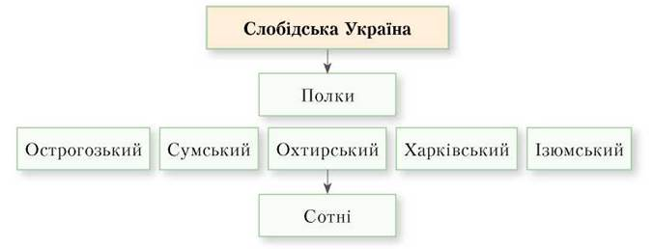

Полкове управління складалося з полковника і полкової старшини: обозного, судді, осавула, хорунжого, двох писарів. Полки поділялися на сотні. Сотенне управління складалося із сотника, отамана, осавула, хорунжого і писаря. Адміністративними, судовими, фінансовими і військовими справами в полках відали полковники, у сотнях — сотники. Полковників обирали довічно. Крім того, у Слобожанщині нерідко спостерігалося успадкування посади полковника. Це було пов’язано з особливостями заселення краю: полковники, як правило, були ватажками переселенських груп. Полковники підпорядковувалися безпосередньо бєлгородському воєводі. Обраного полковника спочатку погоджував бєлгородський воєвода, а потім пропонував цареві затвердити на цій посаді. Посади гетьмана на Слобожанщині не було.

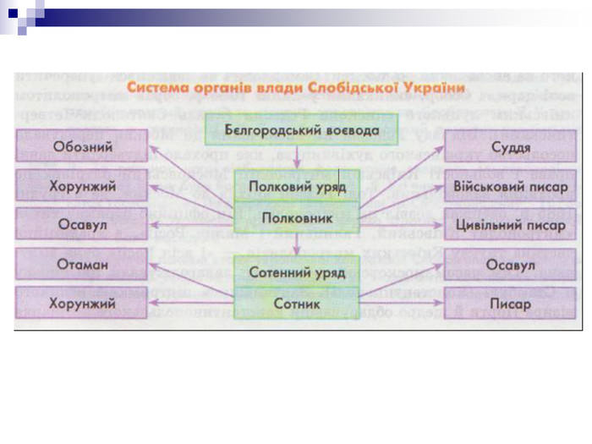

Царський уряд використовував українських переселенців для господарського освоєння та охорони південних кордонів Московської держави від нападів кримських і ногайських татар, постачав їм зброю, продовольство, зберігав за переселенцями козацькі привілеї й самоврядування. Система землеволодіння на Слобожанщині мала свої особливості. У другій половині XVII ст. там ще було багато незаселених земель і діяло право займанщини. Кожен поселенець міг вільно займати стільки землі, скільки був спроможний обробити. Із часом, аби врегулювати займанщину, навколо міста або села стали визначати певну земельну ділянку, яка розподілялася серед поселенців. Лісами, луками, річками та озерами населення користувалося спільно. Кожен полк мав певний резерв незайманих земель, якими розпоряджався полковник. Однак багато поселян відмовлялися від наділів із полкового фонду, оскільки за них необхідно було записуватися в козаки й нести важку й небезпечну військову службу. Тому здебільшого селяни оселялися на землях полкової й сотенної старшини, де мали можливість заводити досить велике господарство. Одержуючи у власність ділянку, вони повинні були за неї ходити на відробітки — виконувати панщинні роботи на користь старшини. Козацька старшина захоплювала громадські угіддя, змушувала дрібних господарів за безцінь продавати свої ділянки, володіла селами й хуторами. Упродовж другої половини XVII ст. відбувався процес перетворення багатої старшини на великих землевласників.

**Перегляньте відео:** [**https://youtu.be/VSykgesz9PU**](https://youtu.be/VSykgesz9PU)

**Закріплення знань (усно)**

1) Якими були територіально-адміністративний устрій та система управління Лівобережжям?

2) Якою була в цей час соціальна структура українського суспільства? Які верстви були пануючими?

3) Якими були причини української колонізації Слобожанщини? Звідки походить така назва регіону?

4) Які форми землеволодіння були характерними для козацтва та селянства?

5) Якими були територіально-адміністративний устрій та система управління Слобожанщиною? У чому полягає їх специфіка?

6) Яким був господарський розвиток українських земель?

Домашнє завдання: прочитать пар. 22. Стор. 141 №1, 2 - письмово.

Завдання надсилайте на освітню платформу Human,

вайбер 097-880-70-81, або на ел. адресу [nataliarzaeva5@gmail.com](mailto:nataliarzaeva5@gmail.com)